Foto:  Bijschriften de Kinderbiënnale | Bijschrift:
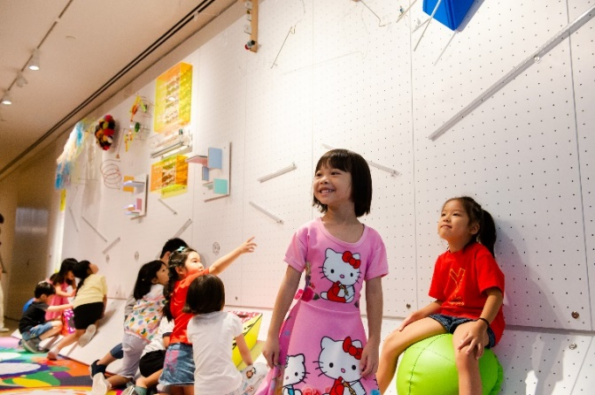 | The Oort Cloud and the Blue Mountain  Foto: The National Gallery Singapore
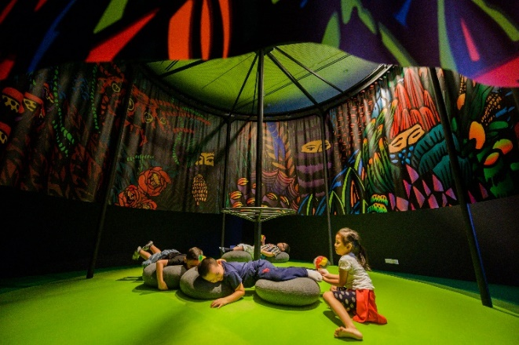 | Kenangan Kunang-Kunang  Foto: The National Gallery Singapore
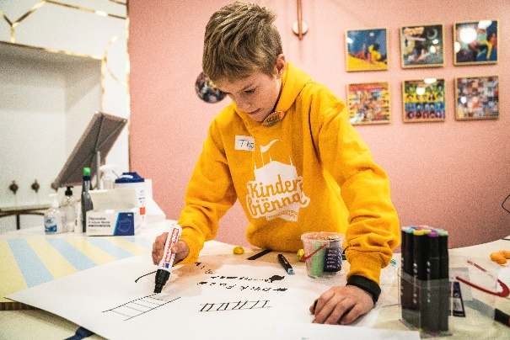 | Kinderambassadeur Thijs is druk bezig met zijn ontwerp.  Foto: Siese Veenstra
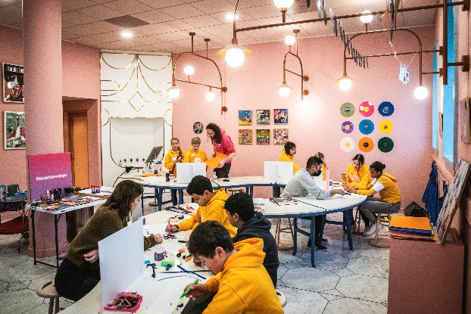 | De kinderambassadeurs werken in groepjes samen aan hun ontwerpen.  Foto: Siese Veenstra
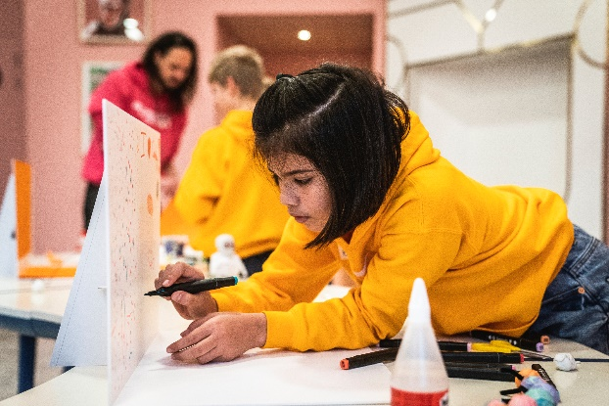 | Kinderambassadeur Evelien druk bezig met haar ontwerp voor de ‘social room’.  Foto: Siese Veenstra
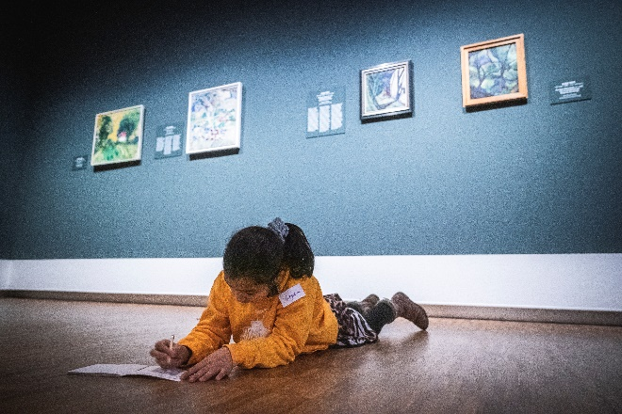 | Kinderambassadeur Angelina schrijft aantekeningen over hoe je een rondleiding geeft.  Foto: Siese Veenstra
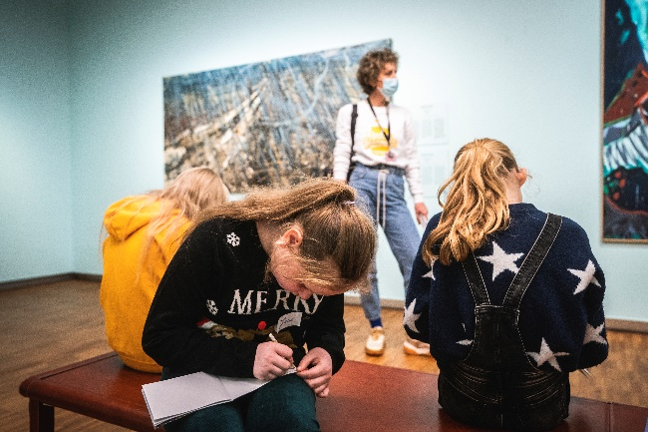 | De kinderambassadeurs leren van museumdocent Maria hoe je een rondleiding geeft.  Foto: Siese Veenstra
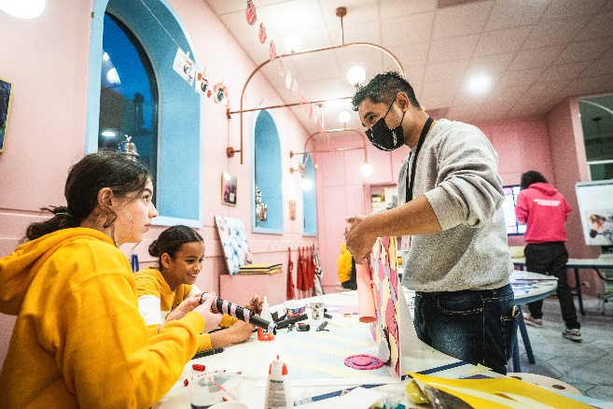 | Kinderambassadeurs Soleen en Indy ontwerpen hun ‘social room’.  Foto: Siese Veenstra
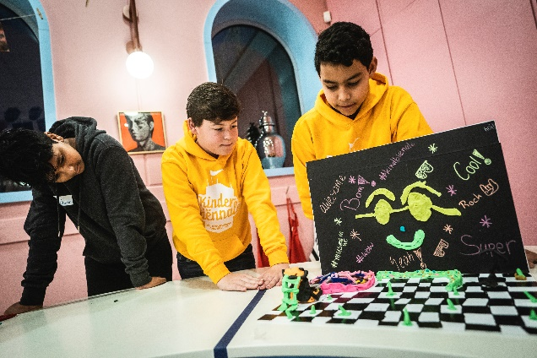 | Kinderambassadeurs Rashaan, Detlef en Maynard presenteren hun ontwerp.  Foto: Siese Veenstra
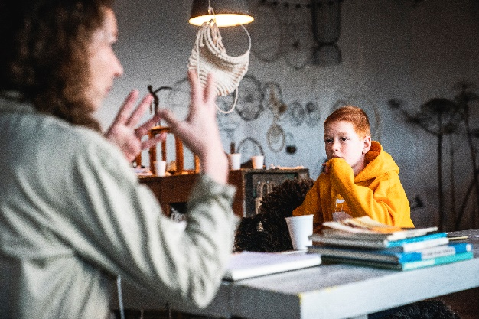 | Kinderambassadeur Sam interviewt kunstenaar Sandra de Groot  Foto: Siese Veenstra

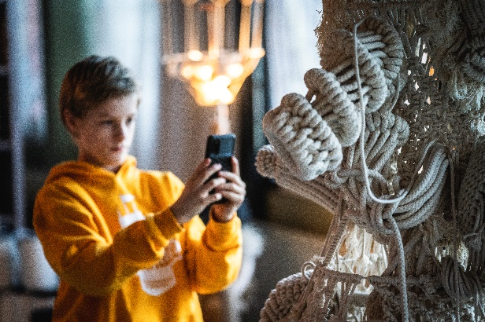 | Kinderambassadeur Thijs fotografeert de touwsculpturen gemaakt door Sandra de Groot.  Foto: Siese Veenstra
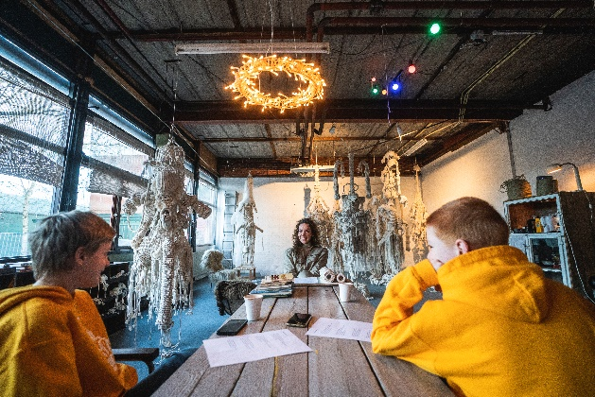 | Kinderambassadeurs Thijs en Sam interviewen kunstenaar Sandra de Groot.  Foto: Siese Veenstra
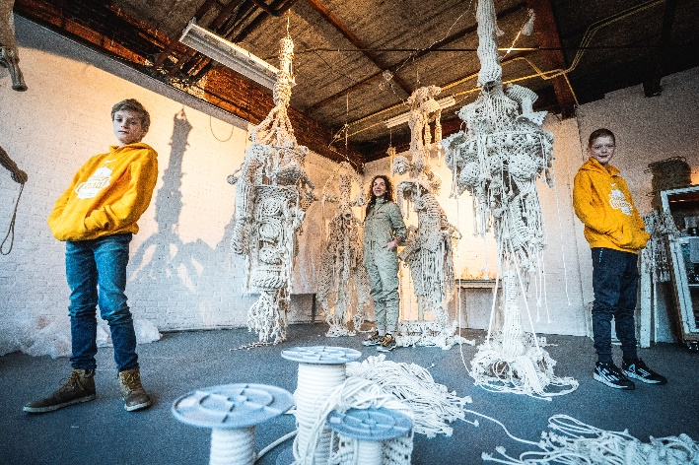 | Kinderambassadeurs Thijs en Sam op atelierbezoek bij kunstenaar Sandra de Groot  Foto: Siese Veenstra

